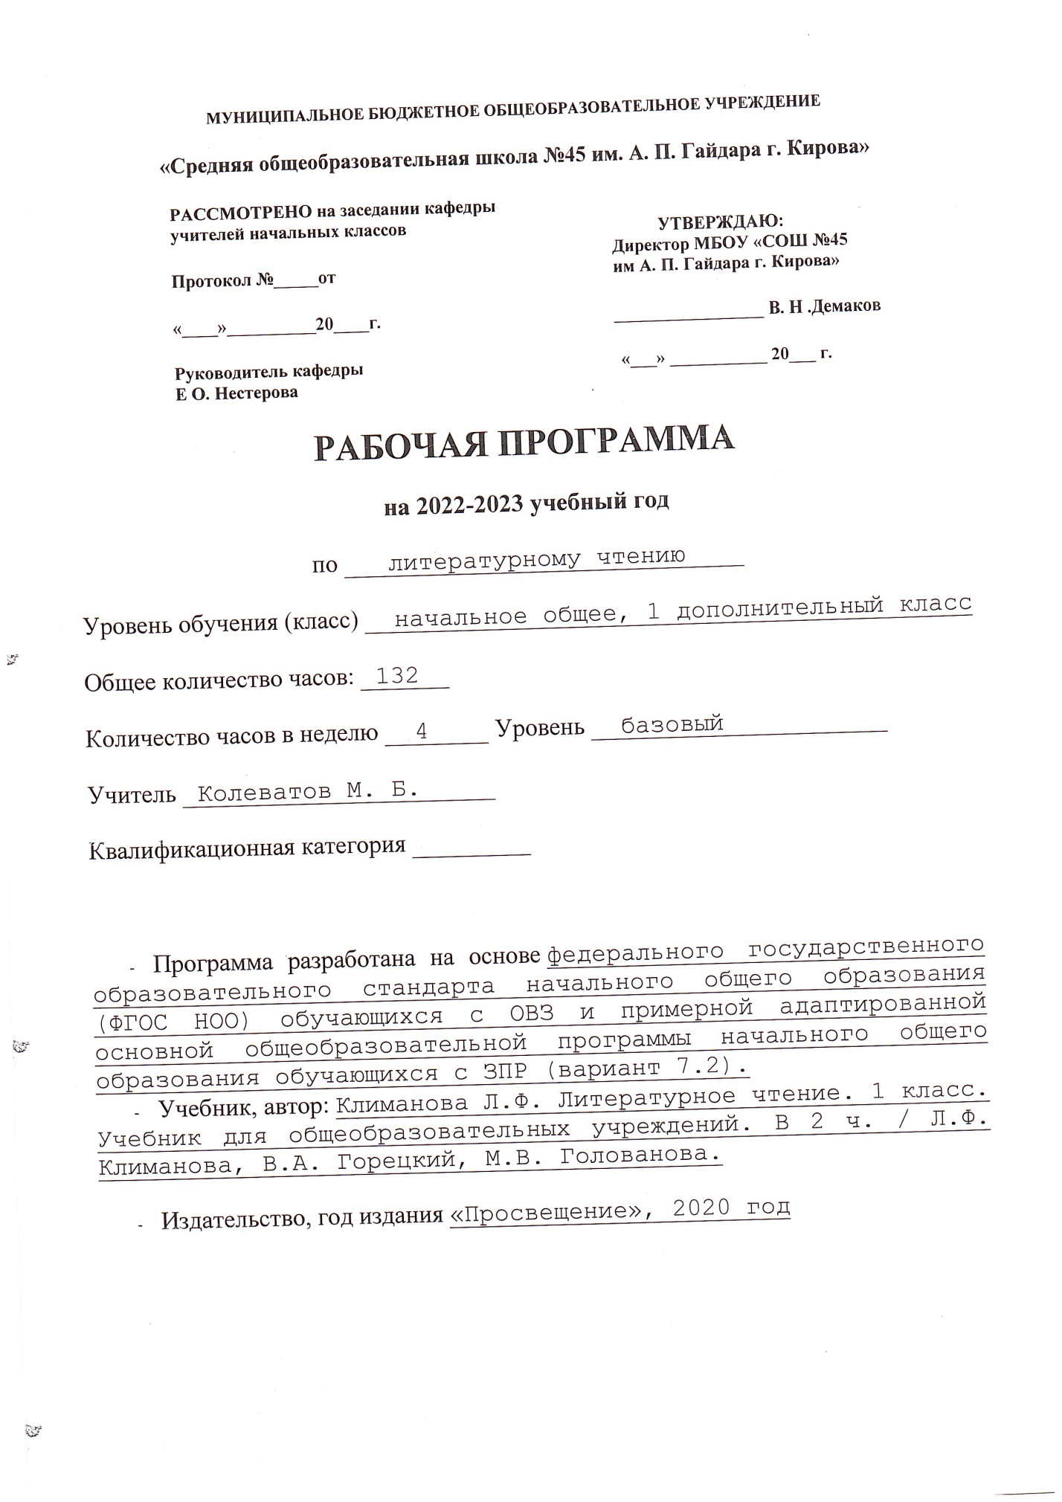

ПОЯСНИТЕЛЬНАЯ ЗАПИСКА

1. Сведения о программе (примерной или авторской), на основании которой разработана рабочая программа, с указанием наименования, если есть – авторов и места, года издания | Учебный предмет «Литературное чтение» входит в предметную область «Филология». «Литературное чтение» в начальной школе является неотъемлемой частью образования, обеспечивающей введение ребёнка в мир художественной литературы, способствующей становлению читательской компетентности обучающихся с ЗПР, формирующей потребность в систематическом чтении.  Рабочая программа составлена на основе Федерального государственного образовательного стандарта начального общего образования (ФГОС НОО) обучающихся с ОВЗ и примерной адаптированной основной общеобразовательной программы начального общего образования обучающихся с ЗПР (вариант 7.2). Программа отражает содержание обучения предмету «Литературное чтение» с учётом особых образовательных потребностей обучающихся с ЗПР. Сущность специфических для варианта 7.2 образовательных потребностей в приложении к изучению предмета раскрывается в соответствующих разделах пояснительной записки, учитывается в распределении учебного содержания по годам обучения и в календарно-тематическом планировании.  В 1 дополнительном классе будут получать образование школьники, обучавшиеся ранее в обычном 1 классе, а также закончившие обучение в 1 классе по программе 7.2. Пролонгация обучения в 1 классе на два года обеспечивает более надежное закрепление первоначальных навыков чтения. Предположительно уровень сформированности этих навыков у обучающихся из разных педагогических условий будет близок.
 | Рабочая программа для 1 доплнительного класса ориентирована на использование учебника: Климанова Л. Ф. Литературное чтение. 1 класс. Учебник для общеобразовательных учреждений. В 2 ч. / Л. Ф. Климанова, В.А. Горецкий. – Просвещение. – 2017 г.
3. Информация о количестве учебных часов, на которое рассчитана рабочая программа (в соответствии с учебным планом, годовым календарным учебным графиком), в том числе о количестве обязательных часов для проведения контрольных работ | Рабочая программа рассчитана на 33 учебные недели, 132 часа в год.  Их них контрольных работ 0 часов.
4. Информация об используемых технологиях обучения, формах уроков и т. п., а также о возможной внеурочной деятельности по предмету | Технологии обучения: обучение развитию критического мышления, игровое обучение, дифференцированное обучение, развивающее обучение, модульное обучение, концентрированное обучение.  Формы уроков: лекция, практикум, беседа, дискуссия, сюжетно-ролевая игра, урок-презентация творческих работ.
5. Планируемый результат на конец учебного года  (в соответствии с требованиями, установленными федеральными государственными образовательными стандартами, образовательной программой образовательного учреждения). | Программа позволяет добиваться следующих результатов освоения образовательной программы основного общего образования.  Личностные результаты обучающихся с ЗПР включают индивидуально личностные качества и социальные (жизненные) компетенции, социально значимые ценностные установки, необходимые для достижения основной цели современного образования ― введения обучающихся с ЗПР в культуру, овладение ими социокультурным опытом.  С учётом индивидуальных возможностей и особых образовательных потребностей обучающихся с ЗПР личностные результаты должны отражать:  1) осознание себя как гражданина России, формирование чувства гордости за свою Родину, российский народ и историю России, осознание своей этнической и национальной принадлежности;  2) формирование целостного, социально ориентированного взгляда на мир в его органичном единстве природной и социальной частей;  3) формирование уважительного отношения к иному мнению, истории и культуре других народов;  4) овладение начальными навыками адаптации в динамично изменяющемся и развивающемся мире;  5) принятие и освоение социальной роли обучающегося, формирование и развитие социально значимых мотивов учебной деятельности;  6) способность к осмыслению социального окружения, своего места в нем, принятие соответствующих возрасту ценностей и социальных ролей;  7) формирование эстетических потребностей, ценностей и чувств;  8) развитие этических чувств, доброжелательности и эмоционально нравственной отзывчивости, понимания и сопереживания чувствам других людей;  9) развитие навыков сотрудничества со взрослыми и сверстниками в разных социальных ситуациях;  10) формирование установки на безопасный, здоровый образ жизни, наличие мотивации к творческому труду, работе на результат, бережному отношению к материальным и духовным ценностям  11) развитие адекватных представлений о собственных возможностях, о насущно необходимом жизнеобеспечении;  12) овладение социально-бытовыми умениями, используемыми в повседневной жизни; 13) владение навыками коммуникации и принятыми ритуалами социального взаимодействия, в том числе с использованием информационных технологий;  14) способность к осмыслению и дифференциации картины мира, ее временно-пространственной организации.  Метапредметные результаты включают освоенные обучающимися универсальные учебные действия (познавательные, регулятивные и коммуникативные), обеспечивающие овладение ключевыми компетенциями (составляющими основу умения учиться) и межпредметными знаниями, а также способность решать учебные и жизненные задачи:  1) овладение способностью принимать и сохранять цели и задачи решения типовых учебных и практических задач, коллективного поиска средств их осуществления;  2) формирование умения планировать, контролировать и оценивать учебные действия в соответствии с поставленной задачей и условиями ее реализации; определять наиболее эффективные способы достижения результата;  3) формирование умения понимать причины успеха/неуспеха учебной деятельности и способности конструктивно действовать даже в ситуациях неуспеха;  4) использование речевых средств и средств информационных и коммуникационных технологий (далее - ИКТ) для решения коммуникативных и познавательных задач;  5) овладение навыками смыслового чтения доступных по содержанию и объему художественных текстов и научно-популярных статей в соответствии с целями и задачами; осознанно строить речевое высказывание в соответствии с задачами коммуникации и составлять тексты в устной и письменной формах  6) овладение логическими действиями сравнения, анализа, синтеза, обобщения, классификации по родовидовым признакам, установления аналогий и причинно-следственных связей, построения рассуждений, отнесения к известным понятиям на уровне, соответствующем индивидуальным возможностям;  7) готовность слушать собеседника и вести диалог; готовность признавать возможность существования различных точек зрения и права каждого иметь свою; излагать свое мнение и аргументировать свою точку зрения и оценку событий;  8) определение общей цели и путей ее достижения; умение договариваться о распределении функций и ролей в совместной деятельности; осуществлять взаимный контроль в совместной деятельности, адекватно оценивать собственное поведение и поведение окружающих;  9) готовность конструктивно разрешать конфликты посредством учета интересов сторон и сотрудничества;  10) овладение начальными сведениями о сущности и особенностях объектов, процессов и явлений действительности (природных, социальных, культурных, технических и др.) в соответствии с содержанием конкретного учебного предмета;  11) овладение некоторыми базовыми предметными и межпредметными понятиями, отражающими доступные существенные связи и отношения между объектами и процессами.  Предметные результаты:  1) понимание литературы как явления национальной и мировой культуры, средства сохранения и передачи нравственных ценностей и традиций;  2) осознание значимости чтения для личного развития; формирование представлений о Родине и её людях, окружающем мире, культуре, первоначальных этических представлений, понятий о добре и зле, дружбе, честности; выработка потребности в систематическом чтении;  3) достижение необходимого для продолжения образования уровня читательской компетентности, общего речевого развития, т. е. овладение чтением вслух и про себя, элементарными приёмами анализа художественных, научно-познавательных и учебных текстов с использованием элементарных литературоведческих понятий;  4) использование разных видов чтения (изучающее (смысловое), выборочное, поисковое); умение осознанно воспринимать и оценивать содержание и специфику различных текстов, участвовать в их обсуждении, давать и обосновывать нравственную оценку поступков героев;  5) умение самостоятельно выбирать интересующую литературу, пользоваться справочными источниками для понимания и получения дополнительной информации, составляя самостоятельно краткую аннотацию;  6) умение использовать простейшие виды анализа различных текстов: устанавливать причинно-следственные связи и определять главную мысль произведения, делить текст на части, озаглавливать их, составлять простой план, находить средства выразительности, пересказывать произведение;  7) умение работать с разными видами текстов, находить характерные особенности научно-познавательных, учебных и художественных произведений. На практическом уровне овладеть некоторыми видами письменной речи (повествование — создание текста по аналогии, рассуждение — письменный ответ на вопрос, описание — характеристика героев; умение написать отзыв на прочитанное произведение);  8) развитие художественно-творческих способностей, умение создавать собственный текст на основе художественного произведения, репродукции картин художников, иллюстраций, личного опыта.

Содержание учебного предмета

Тема | Количество часов
Повторение изученного  в 1 классе | 40
Жили-были буквы | 13
Как хорошо уметь читать | 18
Сказки, загадки, небылицы | 16
И в шутку,  и всерьез | 10
Апрель, апрель. Звенит капель! | 8
Я и мои друзья | 11
О братьях наших меньших | 16

